PHIẾU HƯỚNG DẪN HỌC SINH TỰ HỌC – LỚP 7
BÀI 10: VAI TRÒ CỦA GIỐNG VÀ PHƯƠNG PHÁP CHỌN TẠO GIỐNG CÂY TRỒNG
(Các em ghi phần nội dung in đậm vào tập)

- VAI TRÒ CỦA GIỐNG CÂY TRỒN
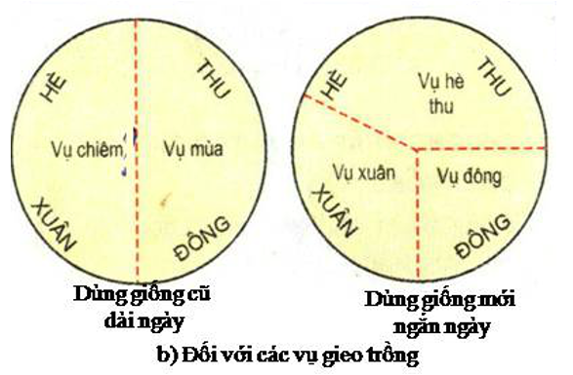
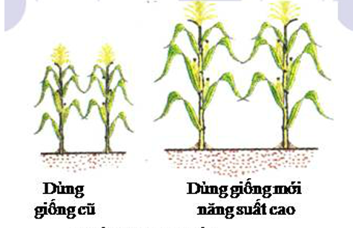
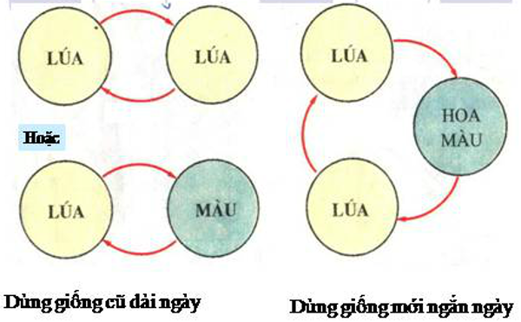
a/ Đối với năng suất
c/ Đối với cơ cấu cây trồng

Em hãy quan sát hình 11, trả lời câu hỏi dưới đây:
a) Thay giống cũ bằng giống mới năng suất cao có tác dụng gì?
b) Sử dụng giống mới ngắn ngày có tác dụng gì đến các vụ gieo trồng trong năm?
c) Sử dụng giống mới ngắn ngày có ảnh hưởng như thế nào đến cơ cấu cây trồng?
Giống cây trồng tốt có tác dụng làm tang năng suất, tắng chất lượng nông sản, tang vụ và thay đổi cơ cấu cây trồng.

- TIÊU CHÍ CỦA GIỐNG CÂY TRỒNG TỐT
Có nhiều tiêu chí để đánh giá một giống tốt. Theo em một giống tốt cần đạt tiêu chí nào sau đây:
1. Sinh trưởng tốt trong điều kiện khí hậu, đất đai và trình độ canh tác của địa phương.
2. Có năng suất cao.
3. Có chất lượng tốt.
4. Có năng suất cao và ổn định.
5. Chống chịu được sâu, bệnh.
Giống tốt là giống có các tiêu chí sau: Sinh trưởng tốt trong điều kiện khí hậu, đất đai và trình độ canh tác của địa phương, có chất lượng tốt, có năng suất cao và ổn định, chống chịu được sâu, bệnh.

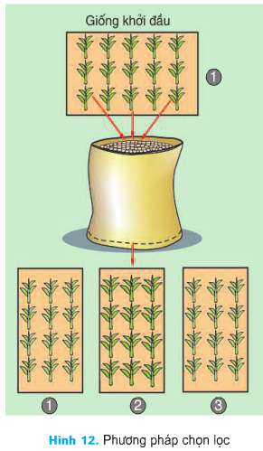
III. PHƯƠNG PHÁP CHỌN TẠO GIỐNG CÂY TRỒNG
- Phương pháp chọn lọc
Từ nguồn giống khởi đầu lấy hạt của những cây có đặc tính tốt. Gieo hạt của các cây đóvà so sánh với giống khởi đầu và giống địa phương. Nếu giống này tốt hơn thì nhân giống cho sản xuất đại trà.

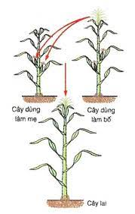

- Phương pháp lai
Phương pháp lai tạo giống là phương pháp: Lấy phấn hoa của cây bố thụ phấn cho nhụy hoa của cây mẹ. Sau đó, lấy hạt của cây dùng làm mẹ đem gieo trồng ta được cây lai.Chọn các cây lai có đặc tính tốt để làm giống.
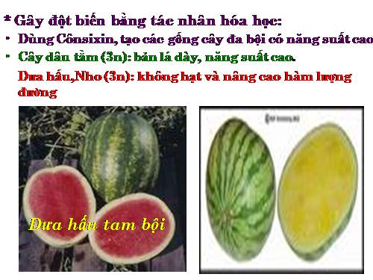
- Phương pháp gây đột biến
Phương pháp tạo giống bằng gây đột biến là phương pháp: Dùng các tác nhân vật lí (như tia anpha, tia gamma) hoặc các chất hoá học để xử lí các bộ phận của cây (hạt, mầm, nụ hoa, hạt phấn ...) gây đột biến. Gieo hạt của các cây đã được xử lý đột biến, chọn những dòng có đột biến có lợi để làm giống.
Phương pháp chọn tạo giống cây trồng là chọn lọc, lai, gây đột biến và nuôi cấy mô.

Câu hỏi bài tập củng cố

Câu 1: Tiêu chuẩn nào sau đây được đánh giá là một giống tốt?
A. Sinh trưởng mạnh, chất lượng tốt
B. Năng suất cao, chống chịu sâu bệnh tốt
C. Sinh trưởng tốt, năng suất cao và ổn định, chất lượng tốt, chống chịu được sâu bệnh
D. Có năng suất cao và ổn định
Câu 2: Phương pháp chọn tạo giống cây trồng:
A. Lai tạo giống
B. Giâm cành
C. Ghép mắt
D. Chiết cành
Câu 3: Phương pháp chọn tạo giống cây trồng nào sau đây dễ thực hiện nhất ở địa phương em thường áp dụng?
A. Phương pháp lai
B. Phương pháp gây đột biến
C. Phương pháp chọn lọc
D. Phương pháp nuôi cấy mô

Câu 4: Có mấy phương pháp chọn tạo giống cây trồng?
A. 2
B. 3
C. 4
D. 5
Câu 5: Trong trồng trọt thì giống cây trồng có ảnh hưởng như thế nào đến năng suất cây trồng?
A. Làm tăng chất lượng nông sản
B. Làm thay đổi cơ cấu cây trồng
C. Quyết định đến năng suất cây trồng
D. Làm tăng vụ gieo trồng
Câu 6: Tiêu chí của giống cây trồng tốt gồm:
A. Sinh trưởng tốt trong điều kiện khí hậu, đất đai và trình độ canh tác của địa phương.
B. Có chất lượng tốt.
C. Có năng suất cao và ổn định.
D. Tất cả đều đúng
Câu 7: Sử dụng các tác nhân vật lý hoặc chất hóa học để xử lí các bộ phận của cây gây ra đột biến, chọn những dòng có lợi để làm giống là phương pháp chọn tạo giống cây trồng gì?
A. Phương pháp chọn lọc
B. Phương pháp gây đột biến
C. Phương pháp lai
D. Phương pháp nuôi cấy mô

Câu 8: Lấy phấn hoa của cây bố thụ phấn cho nhụy của cây mẹ, lấy hạt của cây mẹ gieo trồng, chọn các cây có đặc tính tốt làm giống là phương pháp chọn tạo giống cây trồng gì?
A. Phương pháp chọn lọc
B. Phương pháp lai
C. Phương pháp gây đột biến
D. Phương pháp nuôi cấy mô
Câu 9: Khi trồng giống mới ngắn ngày, một năm có mấy vụ gieo trồng?
A. 3
B. 2
C. 4
D. 5
Câu 10: Các vụ gieo trồng khi trồng giống cũ dài ngày gồm có:
A. Vụ xuân.
B. Vụ hè thu.
C. Vụ đông.
D. Vụ chiêm.
Hết

